GJV PULOVER

Čestitke oblikovalcu Jakobu Rožiču

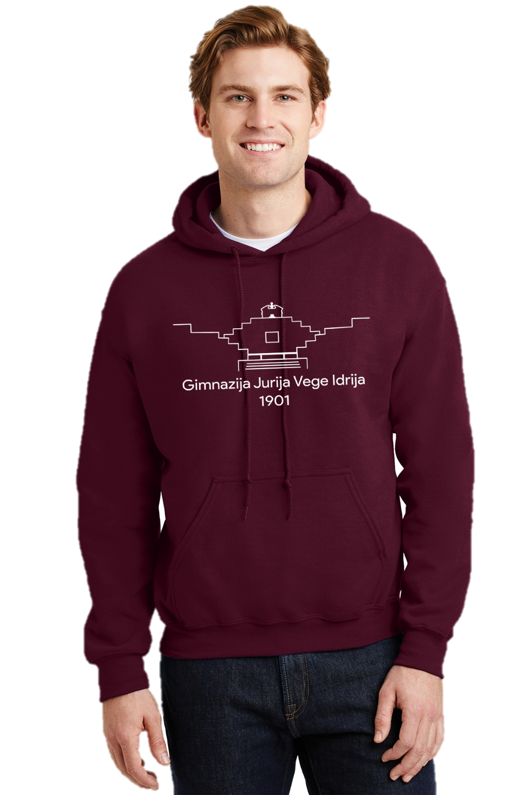

Pulover stane 20€

Dijaško podjetje GJV-fashion posluje samo z gotovinskim predplačilom

Prednaročila bodo zbirali predsedniki razredov do petka 18.1.2019